**令和５年度シリーズ「放射線･原子力の基礎講座」参加申込書**

令和　　年　　月　　日

（公社）茨城原子力協議会　行

ＦＡＸ　029－283－0526

|  |  |  |  |  |
| --- | --- | --- | --- | --- |
| 参加希望回 | **希望回は全てチェック（第１回～第4回のうちいずれか１回のみの参加も可能です）** | | | |
| * 第1回 | * 第2回 | * 第3回 | * 第4回 |
| 氏名(フリガナ) |  | | | |
| 氏名(漢字) |  | | | |
| 自宅住所 | 〒 | | | |
| 電話番号  （日中連絡のつく番号） | 【自宅】 | | 【携帯】 | |
| メールアドレス | **（ブロック体でご記入下さい）** | | | |
| ＦＡＸ番号 |  | | | |
| 職業  （いずれかを選択） | □ 会社員　 　　□ 無職 | □ 公務員　　 □ その他（ | □ 自営業  　　　　　　） | □ 学生 |
| 年齢  （いずれかを選択） | □ ２０歳未満 　　 □ ５０代 | □ ２０代　　 □ ６０代 | □ ３０代  □ ７０代 | □ ４０代  □ ８０歳以上 |
| 性別  （いずれかを選択） | □　男　性 | □　女　性 |  |  |
| 講座をなにで  知りましたか | * 基礎講座チラシ　□ 市町村広報紙 □　原子力科学館ＨＰ | | | |
| * 原子力科学館以外のＨＰ(　　　　　　　　　　　　　　 ) | | | |
| * 情報誌（　　　　　　　　）□ その他（　　　　　　　　） | | | |

※シリーズ「放射線･原子力の基礎講座」受講以外には利用いたしません

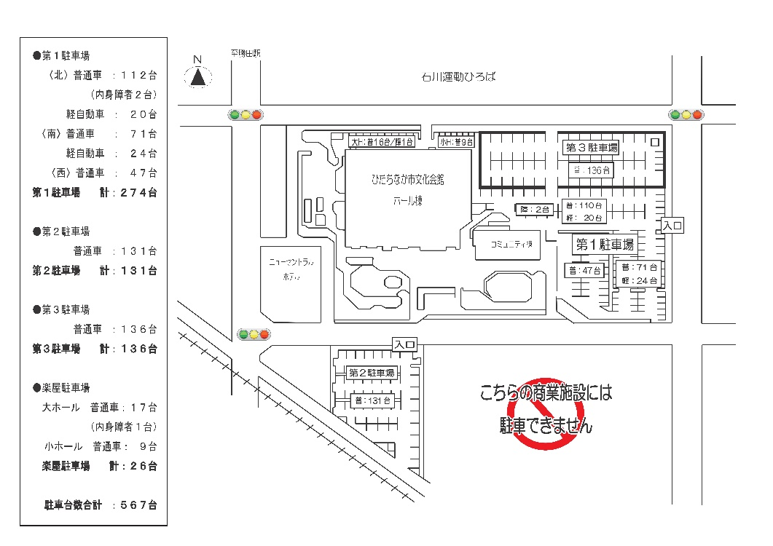**ひたちなか市文化会館　展示室(大会議室)詳細**

会場（コミュニティ棟）1階

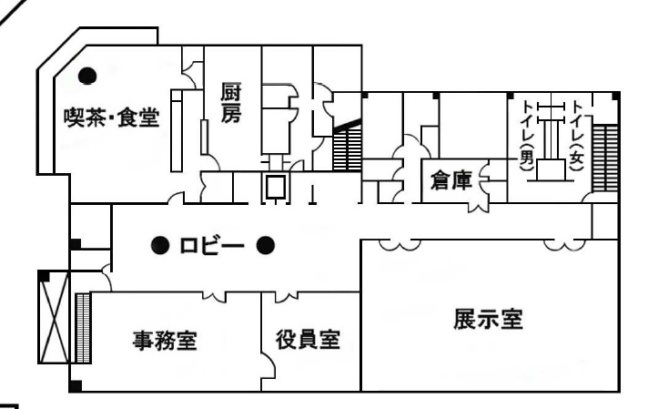

入口

会場

